**Game:**

Além das mecânicas definidas, também haverão diálogos entre os personagens onde aparece a foto do personagem e o texto do diálogo, como quando o cientista está conversando com os jogadores. Ex:

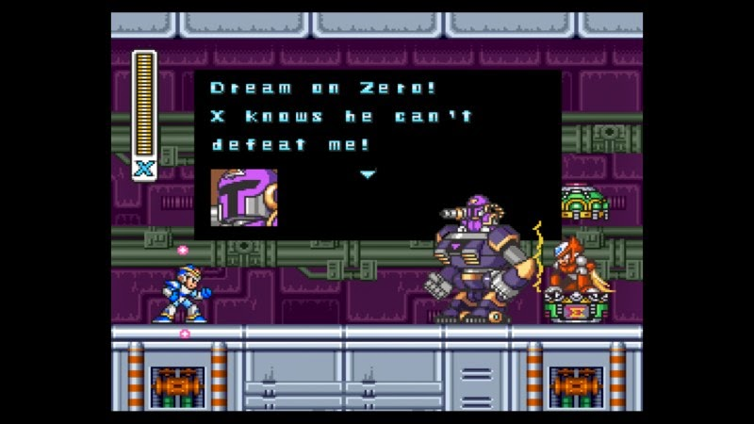

**Nice to have:** dublar as falas em inglês e português.

**Obs: trabalhar mais os detalhes da história nas falas, fechar os pontos do roteiro.**

**1 - Hotel Millenium + “First Floor”**

**2 - “The Elevator”**

* Todas as mecânicas do “First Floor”, os jogadores têm que sobreviver e esperar o elevador chegar.
* Existem 3 andares:
  + No primeiro (piso/hall) é onde eles chamam o elevador a primeira vez.
  + O segundo contém as salas onde eles vão pegar as armas.
  + O terceiro é a estação de rádio onde os players vão fazer a chamada e se comunicar com o cientista.
* Os jogadores devem obrigatoriamente parar no segundo andar para pegar as armas e cumprir os requisitos definidos em “Hotel Millenium”.
* Em seguida eles devem se dirigir para o terceiro andar para conversar com o cientista e depois descer pelas escadas de segurança para o **“Running on the Streets”**.

**3 - “Running on the Streets”**

* Segue exatamente conforme o que foi definido no documento + a opção de salvar 1 NPC

**4 - “The Sewer”**

* Segue exatamente conforme o que foi definido no documento

**5 - Parque de Diversão**

* Segue exatamente conforme o que foi definido no documento

**6 - Adentrando o Shopping**

* Segue exatamente conforme o que foi definido no documento

**Vertical Slice:**

Focar entregar todo o conteúdo abaixo no multiplayer. Single player é um nice to have para o vertical slice.

**1 - Hotel Millenium + “First Floor”**

**2 - “The Elevator”**

* Somente o primeiro andar, onde eles chamam o elevador.
* Os jogadores entram uma vez no elevador e vão direto para a sala de rádio.
* É mostrado uma tela básica com o diálogo do cientista.

**3 - “Running on the Streets”**

* Segue exatamente conforme o que foi definido no documento + a opção de salvar 1 NPC
* Essa fase foi escolhida ao invés do parque para o vertical slice por ser mais fácil de implementar.

**4 - “The Sewer” * (validar se vamos conseguir entregar a tempo)**

* Somente a mecânica multiplayer dessa fase.
  + Conversar com a equipe de arte sobre a viabilidade de produzir a animação de movimento de ambos os personagens, necessária nesse cenário.
* Single player só se o multiplayer estiver OK e todo o resto funcionando.

**5 - Adentrando o Shopping**

* Focar nas mecânicas de barricadas e entrar na sala onde o cientista estaria esperando para finalizar o game.